保健微信营销方案

- 行业背景分析

中国保健品行业兴起于20世纪80年代，发展至今，经历了几次大起大落。80年代末期到1995年年初，是保健品行业的第一个高速发展时期。在这一阶段，由于保健品的高额利润和相对较低的政策壁垒和技术壁垒，涌现出了大大小小3000多家保健品生产企业。但仅仅建立在广告宣传和庞大的营销攻势基础上的保健品行业难以支持长久的发展，1995年到1998年保健品行业经历了一个低谷期，企业数量和销售额大面积萎缩。1996年以后国家相继出台了一系列有关保健品行业的制度规定。由于行业逐步规范和新一轮保健品消费热潮的兴起，1998年至今，保健品行业进入了一个前所未有的高速发展时期，无论企业数量还是年产值都达到了历史最高点，成为备受各界人士瞩目的热点行业。除了消费者自我保障意识的提高和中国经济的高速发展带来消费人群更多的可支配收入外，中国逐渐进入“老龄化社会”也为保健品行业带来庞大的消费市场。
然而，随着日益增大的网络宽带、功能不断强大的移动智能终端、层出不穷的移动应用，无不昭示着移动互联网时代已经来临。据统计，我国现阶段网民已经达到8亿，其中移动互联网用户达到4.96亿，而通过微信作为移动互联网入口的用户为4.2亿。在如此众多的微信用户作为基础下，利用微信公众平台从事移动互联网营销推广活动成为当下商户的首选利器。
世界著名大师——克里曼特.斯通曾下断言：“未来的营销，不需要太多的渠道，只要让你的产品或服务进入消费者的手机就是最好的营销”。

- 方案概述：

本方案着重阐述在移动互联网时代，保健行业如何利用自媒体（微信公众平台）进行营销推广活动，以及保健类微信公众账号的搭建、内容设定和二次开发后相关功能描述，并对该类微信公众账号推广方式如何对后期粉丝进行精准管理做简明描述。

- 方案内容：

3.1、搭建优质的自媒体
随着移动互联网的不断发展，智能终端的逐渐普及，微信作为移动互联网最大的应用入口端，已经被越来越多人熟知、应用，并且逐渐影响着大众的生活、社交及获取信息的方式。当人们能够自由的、有选择性的在移动互联网终端关注自己感兴趣的应用时，如何让我们的目标群体方便的找到我们，并且被吸引，从而成为我们微信公众平台的优质粉丝就是搭建微信公众平台的目的。优秀的微信公众平台可以作为企业的自媒体及客户管理平台。它应该具备以下三点要素：
- 首次被关注的就能吸引用户；
- 关注后就能便捷的获取信息；
- 有较强的互动性及参与性，内容可读性。

北京藏医院的微信公众账号二次开发界面示例如下：
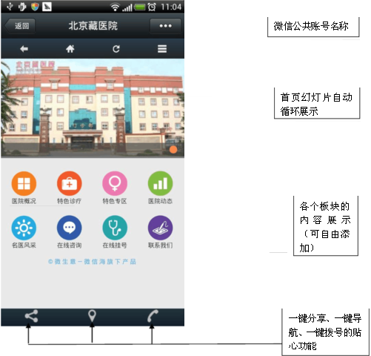
3.2、二次开发各项服务功能描述：
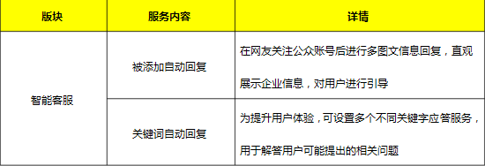
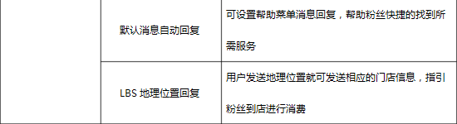
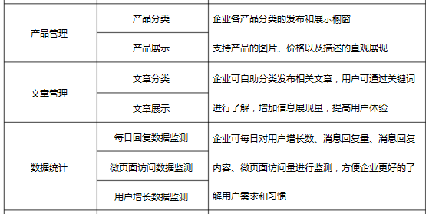
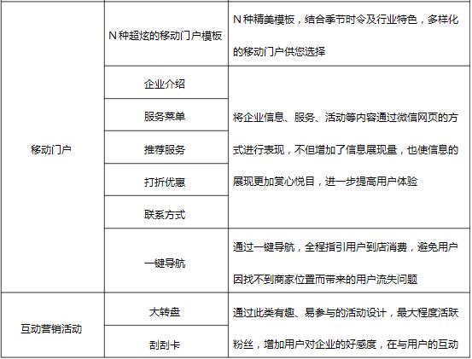
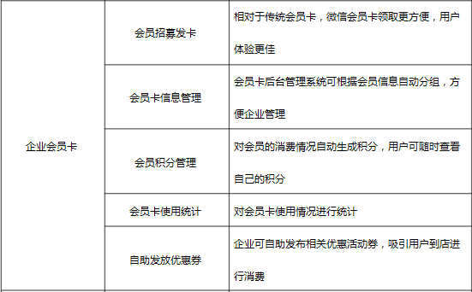
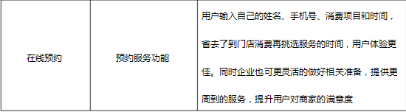
3.3、运营微信公众账号：

四个核心原则：
- 将企业的产品信息或服务植入到顾客或准顾客手机里（基础）
- 微信各项功能中熟人社区是天然的口碑市场（核心）
- 让粉丝主动推荐你的微信公众账号的营销才是好的营销（关键）
- 把粉丝变成企业实实在在的数据和用户（最终目的）

微信公众账号运营节奏应如下图所示：
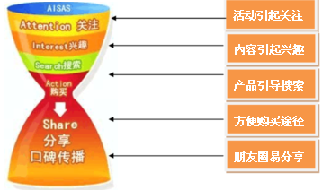

- 如何进行微信营销

- 微信平台进行营销活动
微信平台的公众账号限制很低，哪怕是小的个体，也可以将自己的品牌成功的在微信平台上建立账号，这也是腾讯为各企业进行营销提供的便利条件，也展示了微信营销的大方向。
建立微信平台公众账号之后，需要巧妙的完善企业的信息，把我的自身优势，推送自己的产品服务，利用一个小工具便将宣传信息推送给用户，是一件很容易与用户建立亲和感的事情。

- 在微信平台进行营销活动
微信营销公众平台具有丰富的功能，操作也很便捷，企业想要运营的内容需要符合认证平台的需求，利于资讯业务，很多信息都涉及到个人隐私，这时便需要一对一的回复，还可以结合微博私信进行回复。
微信平台需要设有专门的客服管理，具备一定的专业医学知识，这一点也很重要。

- 利用微信本身特点进行营销
微信的定位功能，可以很好的向你展示附近的人群消息，定位之后跟用户打招呼，也会起到一定的广告作用。

- 选择质量高的推送内容，让用户替你建立口碑
不定期分享使用的医学知识，这些有用的信息都会引得用户的分享，无形中形成了对企业的宣传。事后对分享内容的反响进行整理分析，不断改进，不断创新。

- 建立微信客户档案
在特殊节日想用户推送祝福信息，建立良好的沟通关系，使您的企业在用户的口碑中的美誉度不断提升。

